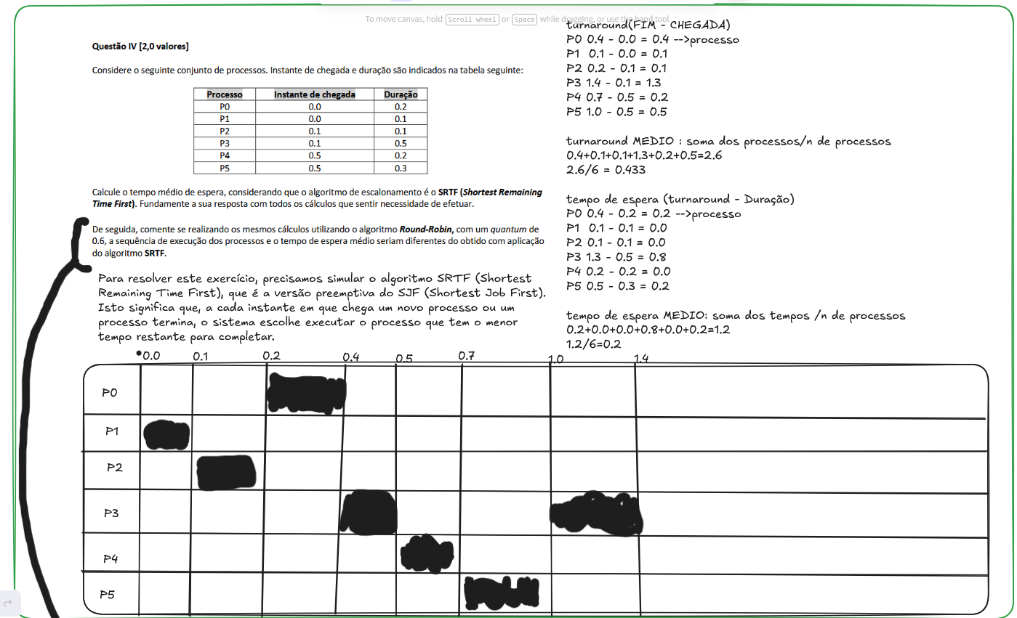

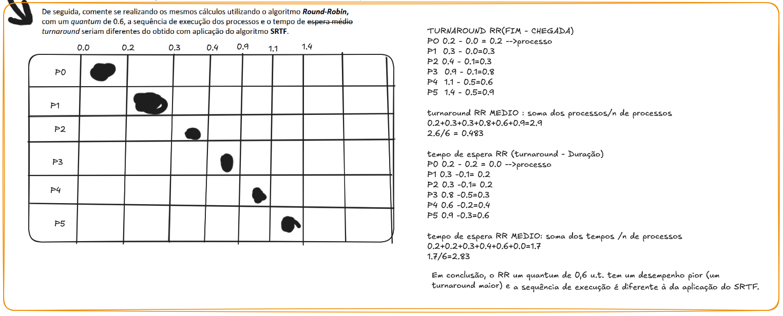
Algoritmo FCFS (First-Come, First-Served) Os processos são executados pela ordem de chegada.
Algoritmo SJF (Shortest Job First )Os processos são executados por ordem crescente de duração.

